**ĐỀ TÀI KHCN “NGHIÊN CỨU THIẾT KẾ CHẾ TẠO GIẢM CHẤN ĐẦU TRỤC BÁNH XE ĐẦU MÁY D20E”**

**Đơn vị chủ trì: Ban Đầu máy toa xe - Tổng công ty Đường sắt Việt Nam**

**Chủ nhiệm: Th.S Phạm Văn Trường**

Năm 2017, Ban Đầu máy toa xe - Tổng công ty Đường sắt Việt Nam đã nghiên cứu và thực hiện thành công đề tài KHCN cấp Tổng công ty “**Nghiên cứu thiết kế chế tạo giảm chấn đầu trục bánh xe đầu máy D20E**”. Ngày 08/6/2018, Đề tài đã được Hội đồng KHCN Tổng công ty nghiệm thu đánh giá kết quả vào loại: **Xuất sắc**.

1. **Tính cấp thiết**

Trên các loại đầu máy D20E do Siemens chế tạo được bố trí rất nhiều giảm chấn bao gồm giảm chấn đầu trục bánh xe, giảm chấn liên kết giữa giá chuyển và giá xe, giảm chấn chống lắc ngang của giá chuyển. Các loại giảm chấn ở trên đều có tác dụng để giảm biên độ và tần số dao động của đầu máy với mục tiêu là để khống chế các dao động trong phạm vi cho phép.

Sau hơn 10 năm khai thác, giảm chấn thủy lực của đầu máy D20E có hiện tượng mất khả năng giảm dao động do một số nguyên nhân như dầu mất độ nhớt, cao su hai đầu tai giảm chấn bị dập, lá van tiết lưu bị mòn thủng, tắc lỗ van tiết lưu, mòn xi lanh, mòn xéc măng, chảy dầu, v.v... Để tiến hành thay thế, đơn vị phải đặt hàng giảm chấn thủy lực từ Đức, thời gian mua hàng mất từ 6-9 tháng, trong khi giá mua giảm chấn thủy lực từ Đức lại rất cao.

Để chủ động vật tư phụ tùng cho công tác sửa chữa đầu máy, duy trì khả năng vận dụng thường xuyên và khai thác có hiệu quả 16 đầu máy D20E, việc thực hiện thành công đề tài “**Nghiên cứu thiết kế chế tạo giảm chấn đầu trục bánh xe đầu máy D20E**” là rất cấp thiết.

1. **Kết quả nghiên cứu**

Đề tài nghiên cứu công phu, khối lượng công việc lớn để xây dựng các bước chế tạo 08 giảm chấn đầu trục bánh xe đầu máy D20E theo Thuyết minh được phê duyệt với công nghệ gia công cơ khí, chế tạo sản phẩm trong nước, đảm bảo thông số kỹ thuật chính xác và chất lượng sản phẩm tương đương với các loại giảm chấn thủy lực nguyên thủy lắp trên đầu máy D20E. Kết quả nghiên cứu của đề tài đã đáp ứng những nội dung trong Thuyết minh được duyệt, giải quyết được tính cấp thiết đặt ra về chủ động nội địa hóa các sản phẩm cơ khí bằng các phương pháp nghiên cứu khoa học, bước triển khai chế tạo hợp lý và đã tạo ra được sản phẩm mang tính khoa học và thử nghiệm thực tế thành công. Các nội dung nghiên cứu chính và kết quả đạt được bao gồm:

* + **Nghiên cứu nguyên lý cấu tạo, nguyên lý làm việc của giảm chấn thuỷ lắp trên đầu trục bánh xe đầu máy D20E.**

Giảm chấn thuỷ lực là cụm thiết bị dùng để hấp thụ các xung lực theo các phương thẳng đứng và nằm ngang phát sinh trong quá trình đầu máy hoặc toa xe chạy trên đường ray nhằm mục đích làm giảm biên độ và tần số của các dao động. Khi làm việc giảm chấn thủy lực hoạt động như sau:

* Hành trình đi lên của piston: Cụm piston và van tiết lưu đi từ phía dưới lên phía trên khi đó áp lực dầu trong buồng 2 sẽ bị giảm, dầu được hút từ buồng chứa vào buồng dầu 2 thông qua cụm van 7. Đồng thời lúc này áp lực dầu trong buồng dầu 1 tăng lên đột ngột sẽ mở thông đường dầu từ buồng dầu 1 sang buồng dầu 2 thông qua cụm van tiết lưu 5.
* 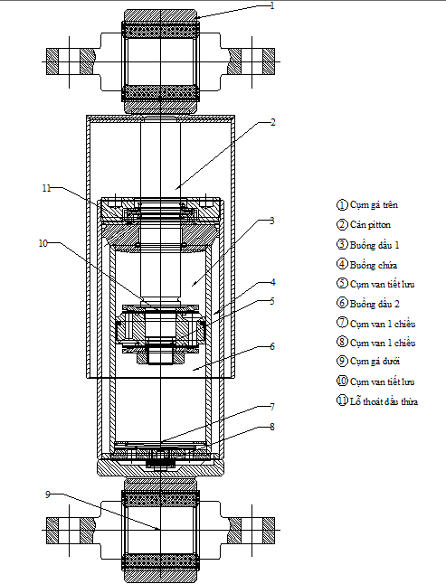Hành trình đi xuống của pittông: Cụm piston và van tiết lưu đi từ phía trên xuống phía dưới khi đó áp lực dầu trong buồng dầu 2 sẽ bị tăng lên, dầu được đẩy từ buồng dầu 2 vào buồng chứa thông qua cụm van 8. Đồng thời lúc này áp lực dầu trong buồng dầu 1 giảm và áp lực dầu trong buồng dầu 2 tăng lên đột ngột sẽ mở thông đường dầu từ buồng dầu 2 sang buồng dầu 1 thông qua cụm van tiết lưu 10.
* Quá trình lên xuống của pitông được lặp đi lặp lại trong quá trình phương tiện di chuyển trên đường sắt. Nhờ quá trình lưu thông của dầu công tác giữa các buồng 1 buồng 2 và buồng chứa trong giảm chấn thủy lực thông qua các van tiết lưu và van một chiều mà giảm chấn hấp thu được dao động.
  + **Thiết kế, chế tạo, xây dựng quy trình công nghệ chế tạo, xây dựng tiêu chuẩn kiểm tra nghiệm thu giảm chấn và xây dựng quy trình bảo dưỡng sửa chữa giảm chấn thủy lực:**

Qua nghiên cứu cho thấy giảm chấn thuỷ lực gồm có 38 chi tiết. Trong đó một số chi tiết là tiêu chuẩn, một số chi tiết không có yêu cầu cao về mặt kỹ thuật chỉ có 6 chi tiết có yêu cầu kỹ thuật cao và quyết định đến chất lượng của giảm chấn thuỷ lực:

* Xây dựng quy trình công nghệ chế tạo chi tiết kỹ thuật chính của giảm chấn thủy lực: nắp trên xylanh; xylanh; thân dưới; cán piston; lá van dưới; đầu piston.

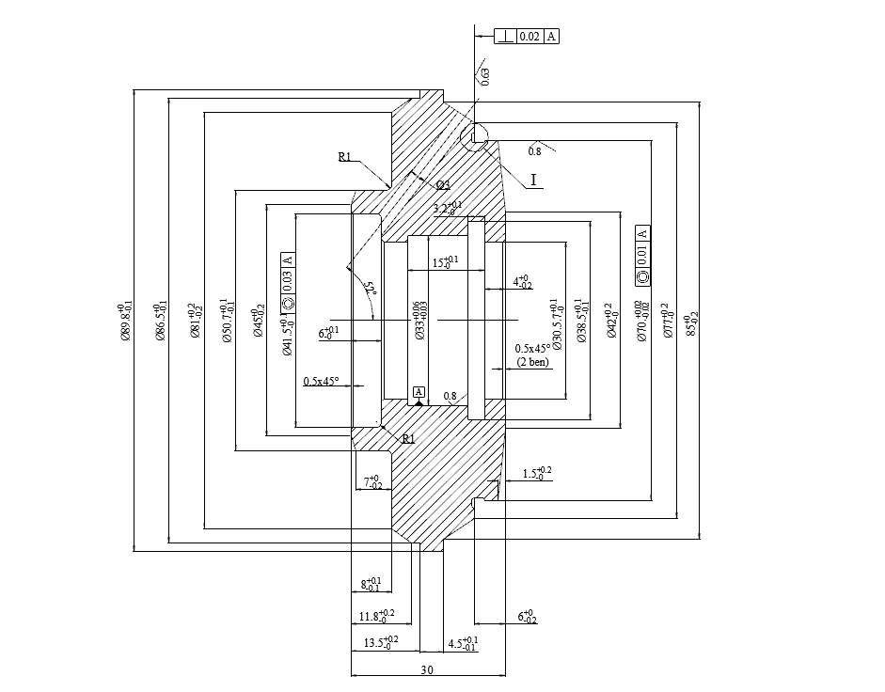

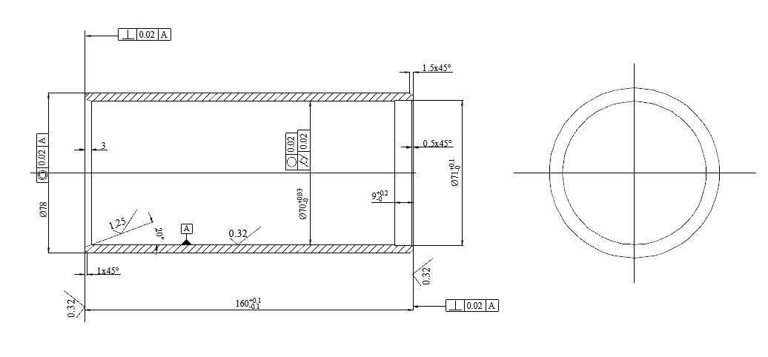

*Hình 1: Nắp trên xylanh Hình 2: xylanh*





*Hình 3: Thân dưới Hình 4: Cán piston*

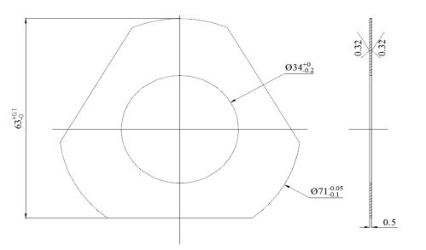

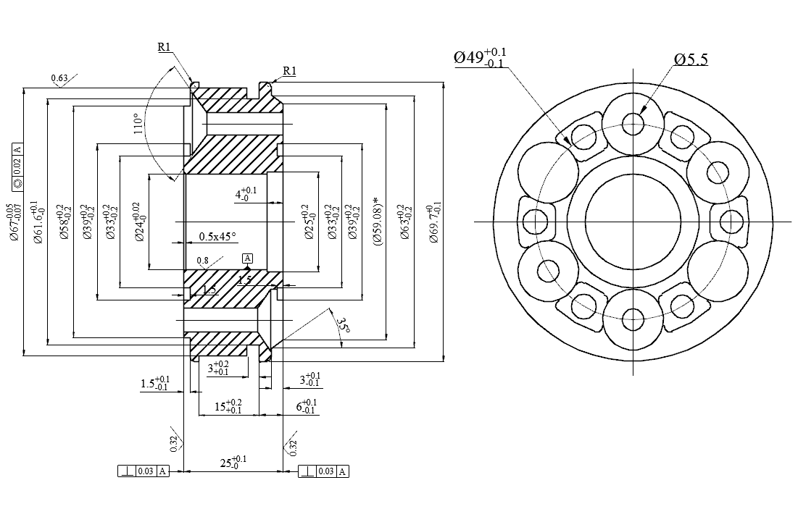

*Hình 5: Lá van dưới Hình 6: Đầu piston*

* Xây dựng tiêu chuẩn áp dụng trong kiểm tra nghiệm thu giảm chấn chế tạo mới:
* Kiểm tra hình dạng kích thước bên ngoài và biểu đồ công khi thử giảm chấn trên thiết bị chuyên dùng
* Kiểm tra hình dạng kích thước bên ngoài của giảm chấn: Kiểm tra nhãn mác nhà sản xuất, số hiệu của giảm chấn; Kiểm tra bằng mắt chất lượng lớp sơn bên ngoài và chất lượng mối hàn liên kết tai của giảm chấn; Kiểm tra các kích thước của tai liên kết giữa giảm chấn và đầu máy theo bản vẽ chế tạo; Kiểm tra chiều dài tự do max và min của giảm chấn so với bản vẽ chế tạo.
* 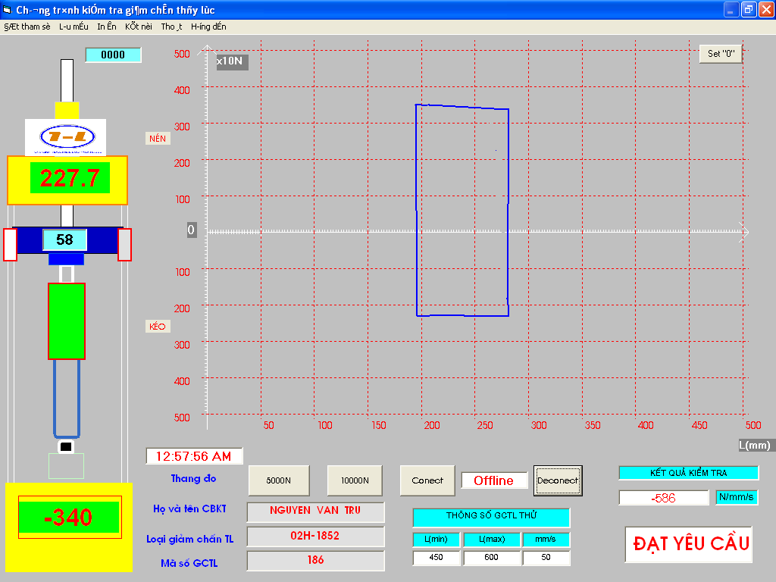Kiểm tra thử nghiệm giảm chấn chế tạo mới trên máy thử chuyên dùng: Lựa chọn thiết bị thử: TEST - i1000; Tốc độ thử 50mm/s ; Kiểm tra trị số lực kéo trên biểu đồ đạt trong khoảng từ: 2500 ÷ 2.900 N; Kiểm tra trị số lực nén trên biểu đồ đạt trong khoảng từ: 2500 ÷ 2.900 N; Diện tích biểu đồ công tương đương với giảm chấn SACH đạt 100%±5%.
* Kiểm tra trạng thái lắp ráp lên đầu máy và theo dõi đánh giá chất lượng giảm.
* Xây dựng quy trình bảo dưỡng sửa chữa giảm chấn thủy lực: Xây dựng nội dung kiểm tra, sửa chữa cho các cấp Ro, Rt, R1, R2, Rk và Rđ.
* Thử nghiệm 08 giảm chấn thủy lực trên đầu máy D20E và theo dõi quá trình vận hành 100.000 km, đánh giá chất lượng.

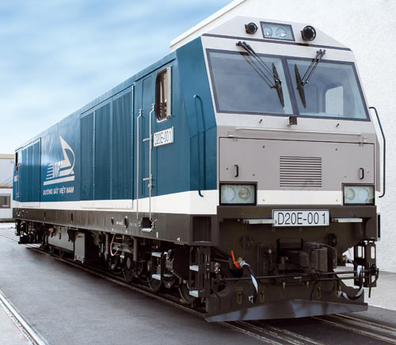

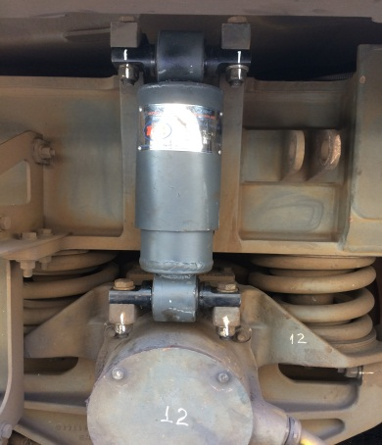

1. **Khả năng ứng dụng và hiệu quả kinh tế**

Kết quả nghiên cứu của đề tài còn có thể ứng dụng để chế tạo giảm chấn cho các loại đầu máy khác như đầu máy D9E cải tạo thay động cơ CAT 3512A và một số đầu máy D9E đang kéo tàu khách khu đoạn; thay thế các loại giảm chấn thủy lực có thiết kế cũ, lạc hậu kỹ thuật, tuổi thọ thấp như các loại Giảm chấn thủy lực lắp trên một số loại đầu máy như D12E, D10H; lắp thêm giảm chấn thủy lực lên đầu trục của một số loại giá chuyển hướng Nhật và Ru nhằm nâng cao đặc tính động lực của các loại toa xe khách do phần trọng lượng dưới lò xo chỉ còn trục bánh xe.

Việc ứng dụng kết quả nghiên cứu của đề tài qua việc cho phép lắp đặt giảm chấn thủy lực sản xuất trong nước sẽ giúp tăng tính chủ động về phụ tùng cho công tác sửa chữa giảm chấn thủy lực đầu máy D20E, giảm chi phí bảo dưỡng sửa chữa so với việc phải nhập khẩu (So với chi phí nhập khẩu, chi phí giảm chấn thủy lực chế tạo trong nước thấp hơn khoảng 13.140.000 đồng, tính toán cho toàn bộ 16 đầu máy D20E đạt 210.240.000 đồng).

1. **Địa chỉ lưu trữ kết quả nghiên cứu.**

Hồ sơ và Báo cáo thuyết minh đề tài được lưu trữ tại Ban Hợp tác quốc tế & Khoa học công nghệ, Tổng công ty Đường sắt Việt Nam. Địa chỉ: Số 118 Lê Duẩn, Hoàn Kiếm, Hà Nội. Số điện thoại liên hệ: 024.38223650.